

Univerzitet u Nišu, Elektronski fakultet
Katedra za računarstvo

Đorđe Nikolić

Sigurnost Firebase Realtime Database baze podataka

Seminarski rad

Mentor: Prof. dr Aleksandar Stanimirović

Niš, 2021

Sadržaj

Sadržaj 1
Uvod 2
Autentifikacija 3
2.1 Načini provere autentičnosti 4
2.1.1 Provera autentičnosti na osnovu e-pošte i lozinke 4
2.1.2 Integracija federalnog dobavljača identiteta 5
2.1.3 Provera autentičnosti telefonskog broja 5
2.1.4 Integracija prilagođenog sistema autorizacije 5
2.1.5 Anonimne autorizacije 5
2.2 Kako autentifikacija funkcioniše 5
2.3 Smart Lock 6
Sigurnosna pravila 7
3.1 Ovlašćenje 7
3.2 Validacija podataka 8
3.3 Promenljiva auth 9
3.4 Strukturiranje sigurnosnih pravila 10
3.5 Vrste pravila 12
3.6 Wildcard promenljive 12
3.7 Kaskadno propagiranje pravila 14
3.8 Filtriranje pravila 14
3.9 Preklapajuće izjave 15
Šifriranje 17
4.1 Šifriranje na sloju sistema za skladištenje 18
4.2 Upravljanje ključevima 19
4.3 Šifriranje na strani klijenta 21
Zaključak 24
Literatura 25

Uvod

U današnjoj svakodnevnici ljudi su okruženi podacima, odnosno informacijama kao nikada pre i na razne načine pokušavaju da ih organizuju na način da bi ih kasnije mogli što lakše iskoristiti. Svedoci smo sve bržem razvoju različitih tehnologija medju kojima su i baza podataka u oblaku. Predviđa se da će do 2022. godine čak 75% baza migrirati na ovo rešenje, a neki od razloga za ovo su pre svega ogroman rast broja novih aplikacija koje rade u cloud okruženju ali i potreba za analizom ogromnih količina podataka u oblastima veštačke inteligencije i mašinskog učenja što cloud čini pogodnijim od lokalnih baza podataka. Sigurnost ovakvih baze podataka je veoma važna, privatni podaci su tajni podaci o korisnicima (npr. kreditne kartice), koji bi trebali biti dostupni samo njima ili nekome ko ima odobrenje samog korisnika. S obzirom na prirodu informacija sadržanih u bazi podataka, ona je neprestano napadnuta, pa je njihova sigurnost ključna za poslovni uspeh organizacije.
U radu je predstavljeno na koji način Firebase baza podataka u realnom vremenu obezbeđuje sigurnost.

Autentifikacija

Većina aplikacija mora da zna identitet korisnika. Poznavanje identiteta korisnika omogućava aplikaciji da bezbedno čuva korisničke podatke u oblaku i pruža identično personalizovano iskustvo na svim korisnikovim uređajima.
Uobičajeni prvi korak u obezbeđivanju aplikacije je identifikovanje korisnika. Ovaj proces se naziva potvrda identiteta. Firebase autentifikacija se može iskoristiti da bi se korisnici prijavili u aplikaciju. Firebase autentifikacija uključuje podršku za uobičajene metode potvrde identiteta kao što su : Google i Facebook, kao i prijava putem e-pošte i lozinke, anonimna prijava[1].
Identitet korisnika je važan bezbednosni koncept. Različiti korisnici imaju različite podatke, a ponekad imaju i različite mogućnosti. Na primer, u aplikaciji za ćaskanje, svaka poruka je povezana sa korisnikom koji ju je kreirao. Korisnici takođe mogu biti u mogućnosti da izbrišu svoje poruke, ali ne i poruke koje su objavili drugi korisnici.
Firebase potvrda identiteta čvrsto se integriše sa drugim Firebase uslugama i koristi industrijske standarde poput OAuth 2.0 i OpenID Connect, tako da se lako može integrisati sa postojećim pozadinskim okruženjem.
Ako aplikacija već ima primenu prijave i želimo da je koristimo za potvrdu identiteta pomoću Firebase pozadinskih usluga, može se iskoristiti prilagođena potvrda identiteta. To uključuje aplikacije koje koriste bilo šta od sledećeg:

- Prilagođena rešenja, poput prilagođenih sistema zasnovanih na lozinkama.
- Nezavisne usluge za upravljanje identitetom, poput Auth0 ili Okta.
- Postojeće integracije sa saveznim dobavljačima identiteta, kao što su Google, Facebook ili Apple.

Pomoću prilagođene potvrde identiteta moguće je prijaviti korisnike sistemom po izboru, kreiranjem Firebase tokena za korisnika na pozadinskom računaru, a zatim iskoristiti token od klijenta za potvrdu identiteta pomoću Firebase-a[1].
Ako pravimo novu aplikaciju ili dodajemo prijavu u postojeću aplikaciju, Firebase ima biblioteke i usluge koje mogu pomoći u primeni sigurne potvrde identiteta bez potrebe da sami pravimo pozadinu za potvrdu identiteta. Firebase autentifikacija je kompletno pozadinsko rešenje za prijavljivanje lozinkama, saveznim dobavljačima identiteta, vezama e-pošte i tekstualnim porukama.
Najbrži i najlakši način za dodavanje potvrde identiteta u aplikaciju je korišćenje FirebaseUI Auth, padajuće UI biblioteke. FirebaseUI primenjuje kompletne korisničke tokove za sve podržane metode prijavljivanja za Firebase autentifikaciju.
Budući da je FirebaseUI Auth rešenje sa padajućim pristupom, on ima određeni izgled koji možda neće zadovoljiti svačije potrebe. Dobra strana ove biblioteke jeste što se može izmeniti tako da odgovara aplikaciji koja se razvija.
Za veću kontrolu nad iskustvom prijave u aplikaciji, mogu se primeniti sopstveni tokovi potvrde identiteta i da se koristiti Firebase SDK za rad sa Firebase-ovim uslugama potvrde identiteta. Na primer, napravite sopstvenu adresu e-pošte i tok lozinke ili protok Google prijave i prosledite korisnikovu adresu e-pošte i lozinku ili Google ID token Firebase-u da biste potvrdili identitet korisnika.
Može se omogućiti korisnicima da koriste funkcije aplikacije pre nego što se zaista prijave pomoću Anonimne autorizacije. Anonimnim „prijavljivanjem“ se kreira privremeni nalog za jednu sesiju koji može da se koristi kao pravi nalog. Zatim, nakon što se korisnik prijavi, mogu se povezati privremeni nalog sa stvarnim nalogom kako bi korisnik bio u mogućnosti da nastavi tamo gde je stao.
Anonimna autorizacija dobro funkcioniše uz prilagođenu autorizaciju ili bilo koju Firebase-ovu uslugu potvrde identiteta[1].

2.1 Načini provere autentičnosti

2.1.1 Provera autentičnosti na osnovu e-pošte i lozinke
Identitet korisnika se može utvrditi pomoću njihovih adresa e-pošte i lozinki. Firebase autentifikacija SDK pruža metode za stvaranje i upravljanje korisnicima koji koriste njihove adrese e-pošte i lozinke za prijavljivanje. Firebase autentifikacija takođe obrađuje slanje e-pošte za ponovno postavljanje lozinke.

2.1.2 Integracija federalnog dobavljača identiteta
Identitet korisnika se može potvrditi integracijom sa nekim od saveznih dobavljača identiteta. Firebase autentifikacija SDK pruža metode koje omogućavaju korisnicima da se prijave sa svojim Google, Facebook, Twitter i GitHub nalozima.

2.1.3 Provera autentičnosti telefonskog broja
Identitet korisnika se može potvrditi slanjem SMS poruka na njihov telefon.

2.1.4 Integracija prilagođenog sistema autorizacije

Postoji mogućnost povezivanja postojećeg sistem za prijavljivanje u aplikaciji sa Firebase Authentication SDK. Na taj način se stiče pristup Firebase bazi podataka u realnom vremenu i drugim Firebase uslugama.

2.1.5 Anonimne autorizacije
Koristite funkcije koje zahtevaju potvrdu identiteta bez potrebe da se korisnici prvo prijavljuju stvaranjem privremenih anonimnih naloga. Ako se korisnik kasnije odluči da se prijavi, možete nadograditi anonimni nalog na redovni nalog, tako da može da nastavi tamo gde je stao.

2.2 Kako autentifikacija funkcioniše

Da bi se korisnik prijavio u aplikaciju, od njega prvo dobijamo akreditive za potvrdu identiteta. Ti akreditivi mogu biti korisnička adresa e-pošte i lozinka ili OAuth token od saveznog dobavljača identiteta. Zatim se ovi akreditivi prosleđuju Firebase Authentication SDK. Firebase pozadinske usluge će zatim verifikovati te akreditive i klijentu vratiti odgovor[1].
Nakon uspešnog prijavljivanja, omogućen je pristup osnovnim informacijama o profilu korisnika i može se kontrolisati pristup korisnika podacima uskladištenim u drugim Firebase proizvodima. Takođe obezbeđeni token se može koristite za potvrdu identiteta kako bi se verifikovao identitet korisnika u Firebase-ovim pozadinskim uslugama.

2.3 Smart Lock
Pomoću Smart Lock-a za lozinke omogućena je prijava bez zadržavanja u aplikacije na Android-u i veb lokacije u Chrome-u, bilo kojim nalogom. Korisnici se mogu automatski prijaviti u aplikaciju na bilo kom uređaju pomoću sačuvanih akreditiva.
Integrisanjem Smart Lock-a za lozinke smanjuju se propuštene mogućnosti konverzije koje se javljaju kada korisnici postanu frustrirani pokušavajući da se prijave i pređu na drugu aktivnost. Kada korisnik sačuva lozinku za Smart Lock, može preskočiti unos akreditiva na svim svojim Chrome i Android uređajima.
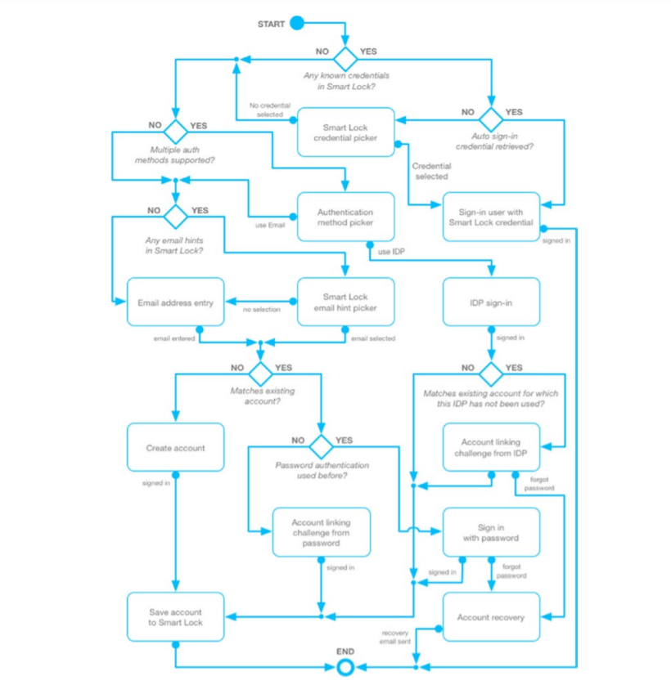
Slika 2.1 Tok autentifikacije

Sigurnosna pravila

Sigurnosna pravila Firebase baze podataka u realnom vremenu omogućavaju kontrolu pristupa podacima uskladištenim u bazi podataka. Pravila bezbednosti baze podataka u stvarnom vremenu sastoje se od izraza sličnih JavaScript-u koji su smešteni u JSON dokumentu. Sintaksa fleksibilnih pravila omogućava kreiranje pravila koja se podudaraju sa bilo čim, od svih upisa u bazu podataka pa sve do operacija na pojedinačnim čvorovima. Sigurnosna pravila baze podataka u stvarnom vremenu su deklarativna konfiguracija baze podataka. To znači da su pravila definisana odvojeno od logike aplikacije. Ovo ima brojne prednosti: klijenti nisu odgovorni za sprovođenje bezbednosti, greške u implementaciji neće ugroziti podatke, a možda i najvažnije, nije potreban posrednik, kao što je server, koji će zaštititi podatke od ostatka sveta.

3.1 Ovlašćenje
Prepoznavanje korisnika samo je deo sigurnosti. Jednom kada se potvrdi identitet, potreban je način za kontrolu njihovog pristupa podacima u našoj bazi podataka. Pravila bezbednosti baze podataka u realnom vremenu omogućavaju kontrolu pristupa za svakog korisnika[3]. Na primer, evo skupa sigurnosnih pravila koji omogućavaju bilo kome da pročita putanju / foo /, ali niko ne može da vrši upis:
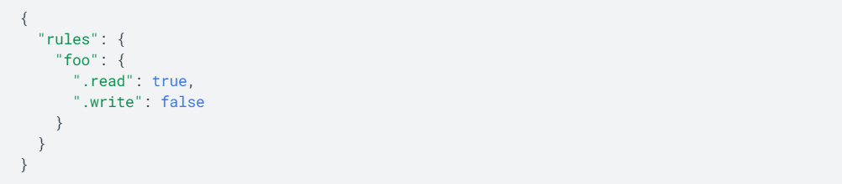
Slika 3.1 Primer sigurnosnih pravila

Sigurnosna pravila baze podataka u realnom vremenu uključuju ugrađene promenljive i funkcije koje omogućavaju da se referenciraju druge putanje, vremenske oznake na strani servera, informacije za potvrdu identiteta. U narednom primeru prikazana su pravila koje autorizovanim korisnicima daje pristup za upis / users / <uid> /, gde je <uid> ID korisnika dobijenog Firebase autentifikacijom.
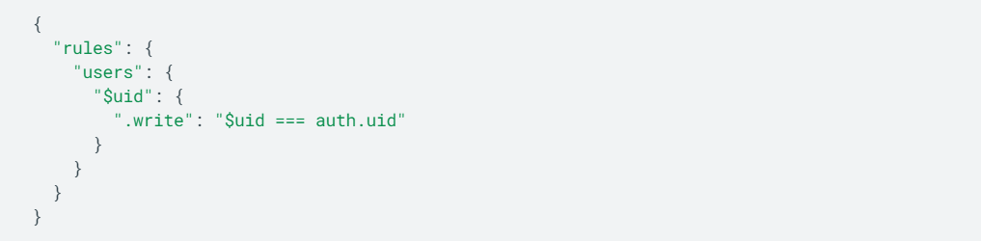
Slika 3.2 Primer dodele prava za pisanje autorizovanom korisniku

3.2 Validacija podataka
Firebase baza podataka u realnom vremenu je bez šeme. Ovo olakšava menjanje stvari tokom razvoja, ali kada je aplikacija spremna za distribuciju, važno je da podaci ostanu dosledni. Jezik pravila uključuje pravilo .validate koje pruža mogućnost da se primeni logika provere koristeći iste izraze koji se koriste za pravila .read i .write[3]. Jedina razlika je u tome što se pravila validacije ne preklapaju, tako da se sva relevantna pravila validacije moraju oceniti kao istinita da bi upis bilo dozvoljen.
Ova pravila kazuje da podaci zapisani u / foo / moraju biti u kraći od 100 karaktera:
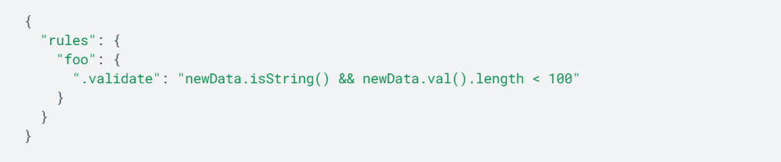
Slika 3.3 Primer validacije podataka

Pravila za validaciju imaju pristup svim istim ugrađenim funkcijama i promenljivim kao i .read i .write pravila. Pomoću njih mogu se kreirati pravila za proveru valjanosti koja znaju podatke na drugim mestima u vašoj bazi podataka, identitet korisnika, vreme servera i još mnogo drugih informacija. Pravila .validate se procenjuju samo za ne nulte vrednosti i ne primenjuju se kaskadno.

Jedan od najčešćih obrazaca bezbednosnih pravila je kontrola pristupa na osnovu korisničkog stanja provere identiteta. Na primer, aplikacija možda želi da dozvoli pisanje podataka samo prijavljenim korisnicima. Ako aplikacija koristi Firebase potvrdu identiteta, promenljiva request.auth sadrži informacije o potvrdi identiteta za klijenta koji zahteva podatke.
Firebase autentifikacija se integriše sa Firebase bazom podataka u realnom vremenu kako bi omogućila kontrolu pristupa podacima po korisniku koristeći uslove. Jednom kada se korisnik potvrdi, promenljiva auth u sigurnosnim pravilima baze podataka u realnom vremenu će se popuniti korisničkim informacijama. Te informacije uključuju njihov jedinstveni identifikator (uid) kao i povezane podatke o nalogu, kao što su Facebook ID ili adresa e-pošte i druge informacije[3].

3.3 Promenljiva auth

Unapred definisana promenljiva auth u pravilima ima vrednost null pre nego što se izvrši potvrda identiteta. Jednom kada se korisniku potvrdi identitet pomoću Firebase autentifikacije, sadržaće sledeće atribute:

provider | Korišćeni metod potvrde identiteta („lozinka“, „anonimno“, „facebook“, „github“, „google“ ili „twitter“).
uid | Jedinstveni korisnički ID za koji se garantuje da će biti jedinstven kod svih dobavljača.
token | Sadržaj Firebase Auth ID tokena.

Tabela 3.1 Sadržaj auth promenljive nakon identifikacije korisnika

U narednom primeru dato je pravilo koje koristi promenljivu auth kako bi se osiguralo da svaki korisnik može vršiti upis samo na korisničkoj putanji:
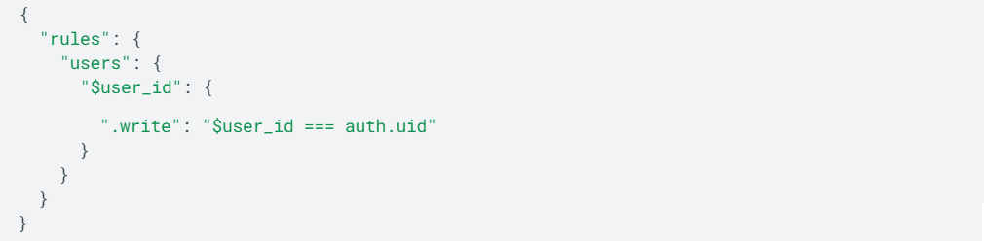Slika 3.4 Primer pravila za dozvoljeno pisanje samo ako je korisnik identifikovan

Obično je korisno strukturirati bazu podataka na način koji olakšava pisanje pravila. Jedan uobičajeni obrazac za skladištenje korisničkih podataka u bazi podataka u realnom vremenu je čuvanje svih korisnika u jednom korisničkom čvoru čija su deca vrednosti uid za svakog korisnika. Ako želimo da ograničimo pristup ovim podacima tako da samo prijavljeni korisnik može videti svoje podatke, pravila bi izgledala ovako:
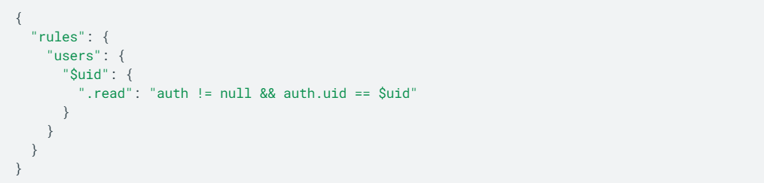
Slika 3.5 Primer pravila da korisnik može da vidi samo svoje podatke

3.4 Strukturiranje sigurnosnih pravila

Struktura pravila bi trebalo da sledi strukturu podataka koji se nalaze u bazi podataka. Osnovna pravila identifikuju skup čvorova koji treba osigurati, da li su omogućene metode pristupa kao što su čitanje i upisivanje, i uslove pod kojima je pristup dozvoljen ili odbijen[2]. U sledećim primerima uslovi će biti jednostavni tačni i netačni iskazi. Ukoliko je potrebno zaštititi child_node pod parent_node, opšta sintaksa koju treba slediti je:
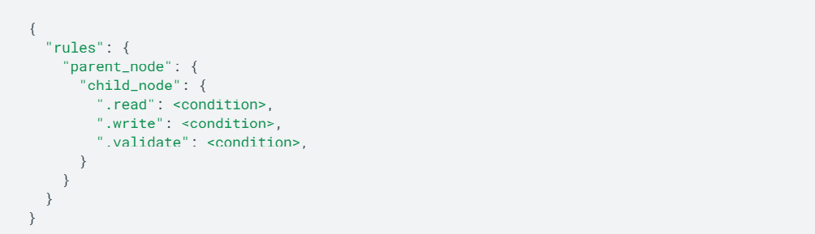 Slika 3.3 Opšta sintaksa sigurnosnih pravila

Ukoliko je potrebno pratiti listu poruka koje izgledaju ovako:

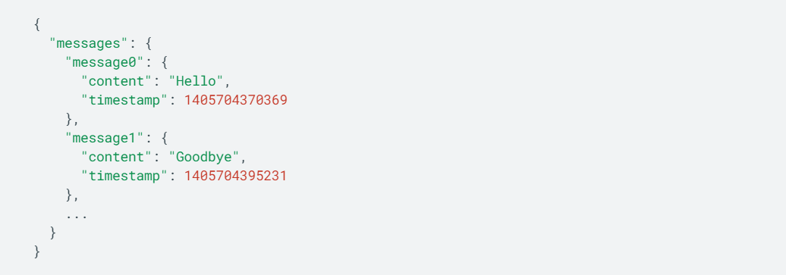
Slika 3.4 Primer liste poruka

Pravila bi trebalo da budu strukturirana na sličan način. Na primer, skup pravila za zaštitu, koja se odnosi samo na čitanje, imaju smisla za ovu strukturu podataka. Ovaj primer ilustruje kako specificirati čvorove baze podataka na koje se pravila primenjuju i uslove za procenu pravila na tim čvorovima.

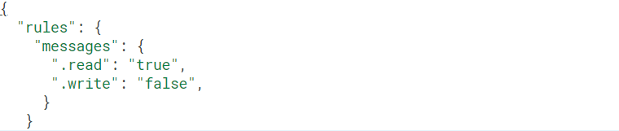
Slika 3.5 Sigurnosna pravila za listu poruka

Ovako definisana pravila se mogu protumačiti na sledeći način: za svaku poruku dozvoliti operaciju čitanja budući da je specificirano stanje „tačno“ za čitanje, tako da je pristup za čitanje uvek odobren. Operacija pisanja je zabranjena.

3.5 Vrste pravila

Postoje tri vrste pravila za primenu sigurnosti zasnovana na vrsti operacije koja se izvodi nad podacima: .write, .read i .validate. U narednoj tabeli dat je kratak sažetak njihove namene:

.read | Opisuje da li i kada korisnici smeju da čitaju podatke.
.write | Opisuje da li je i kada dozvoljeno upisivanje podataka.
.validate | Definiše kako će izgledati pravilno formatirana vrednost, da li ima podređene atribute i tip podataka.

Tabela 2.1 Vrste pravila i njihov opis

Ono o čemu je potrebno voditi računa jeste da je pristup podrazumevano zabranjen. Ako na putanji ili iznad nje nije navedeno pravilo .write ili .read, pristup će biti odbijen[2].

3.6 Wildcard promenljive

Svi izrazi pravila upućuju na čvorove. Izjava može usmeriti na određeni čvor ili koristiti promenljive za hvatanje( $ wildcard) za usmeravanje na skupove čvorova na nivou hijerarhije. Ove promenljive hvatanja mogu se iskoristiti za čuvanje vrednosti ključeva čvora za upotrebu unutar narednih izraza pravila. Ova tehnika omogućava pisanje složenijih uslove pravila.
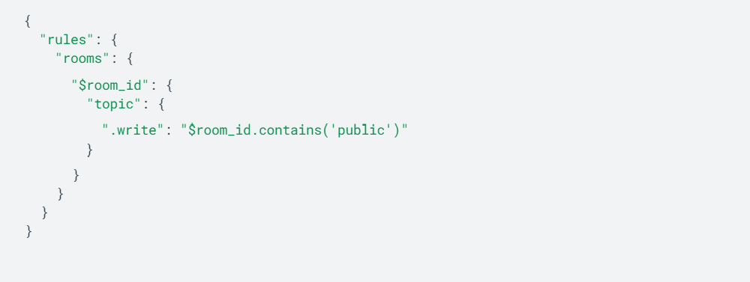
Slika 3.6 Primer složenog pravila

Ovo pravilo se odnosi na svako dete od / rooms /, ključ za svaki ID sobe čuva se unutar promenljive $ room_id za referencu. Tema (topic) sobe može se promeniti ako je u ID-u sobe „javno“.
Dinamičke promenljive $ se takođe mogu koristiti paralelno sa imenima konstantnih putanja. U ovom primeru se koristi promenljivu $ other kako bi proglasili pravilo .validate koje osigurava da vidžet nema podređene atribute osim naslova i boje. Svako pisanje koje bi rezultiralo stvaranjem dodatne dece bi propalo.

Slika 3.7 Primer složenog pravila

Objekat može imati naslov ili atribut boje. Ali nisu dozvoljeni drugi dečiji putevi u ovom slučaju, $ other znači bilo koji taster isključujući „naslov“ i „boju“.
Ključevi putanje su uvek Stringovi. Iz tog razloga je važno imati na umu da kada se porede promenljiva $ i broj, to nikad neće uspeti. Ovo se može ispraviti pretvaranjem broja u niz (npr.$key === newData.val()+'')[2].

3.7 Kaskadno propagiranje pravila

Pravila za čitanje i upisivanje rade odozgo nadole, a plića pravila zamenjuju dublja pravila. Ako pravilo daje dozvole za čitanje ili pisanje na određenoj putanji, onda takođe daje pristup svim podređenim čvorovima ispod njega.
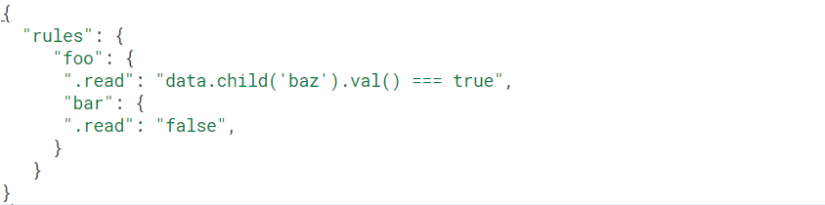
Slika 3.8 Primer kaskadnog propagiranja pravila

Ova sigurnosna struktura omogućava čitanje / bar / sa bilo koga / foo / koji sadrži podređeni baz sa vrednošću true. Pravilo „.read“: false pod / foo / bar / ovde nema efekta, jer pristup ne može opozvati podređena putanja[2].
Iako se možda ne čini odmah intuitivnim, ovo je moćan deo jezika pravila i omogućava primenu vrlo složenih privilegija pristupa.
Ipak potrebno je voditi računa kada je rec o .validate pravilu budući da se ona ne slažu kaskadno. Sva pravila za potvrdu valjanosti moraju biti zadovoljena na svim nivoima hijerarhije kako bi pisanje bilo dozvoljeno.

3.8 Filtriranje pravila

Pravila se primenjuju atomično. To znači da operacija čitanja ili pisanja daje grešku ako na toj lokaciji ili na roditeljskoj lokaciji ne postoji pravilo koje daje pristup. Čak i ako je dostupan svaki pogođeni put deteta, čitanje na roditeljskoj lokaciji neće uspeti u potpunosti[2].
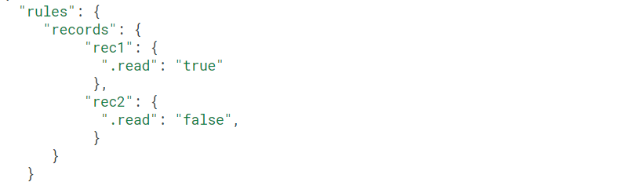

Slika 3.9 Primer fitriranja pravila

Bez razumevanja da se pravila procenjuju atomski, moglo bi se činiti da bi preuzimanje / records / putanje vratilo rec1, ali ne i rec2. Stvarni rezultat je, međutim, greška. S obzirom da je operacija čitanja na / records / atomska i ne postoji pravilo čitanja koje daje pristup svim podacima pod / records /, ovo će dovesti do greške PERMISSION_DENIED[2].

3.9 Preklapajuće izjave

Moguće je da se na čvor primeni više pravila. U slučaju kada više pravila izraza identifikuje čvor, metoda pristupa je odbijena ako je bilo koji od uslova netačan:

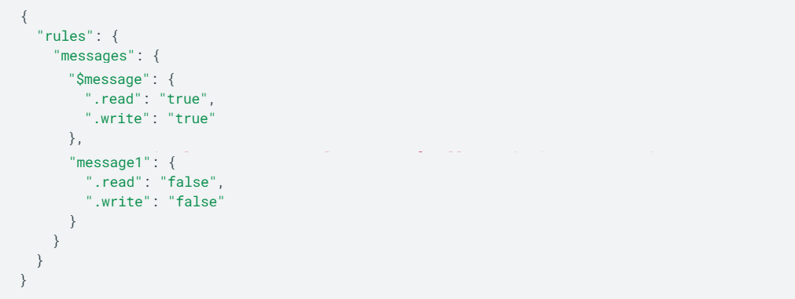
Slika 3.10 Primer primene više pravila

Prvi set pravila odnosi se na sve čvorove u čvoru ‘messages’. Drugi set pravila posebno se odnosi na čvor „message1“. Čitanje čvora message1 biće odbijeno, jer su druga pravila uvek netačna, iako je prvo pravilo uvek tačno.

Šifriranje

Da bi lični podaci bili sigurni, Firebase koristi opsežne mere bezbednosti kako bi pristup smanjio na minimum:

- Firebase ograničava pristup odabranim zaposlenima koji imaju poslovnu svrhu za pristup ličnim podacima.
- Firebase evidentira pristup zaposlenih sistemima koji sadrže lične podatke.
- Firebase dozvoljava pristup ličnim podacima samo zaposlenima koji se prijave pomoću Google prijave i dvostepene potvrde identiteta.

Firebase usluge šifruju podatke u tranzitu pomoću HTTPS-a i logički izoluju podatke kupaca. Hypertext Transfer Protocol Secure (HTTPS) je proširenje Hypertext Transfer Protocol (HTTP). Koristi se za sigurnu komunikaciju preko računarske mreže i generalno na Internetu. U HTTPS-u, komunikacijski kanal se šifrira pomoću Transport Layer Security (TLS) ili Secure Sockets Layer (SSL), kako se ranije nazivao. Stoga se protokol naziva i HTTP preko TLS-a, ili HTTP preko SSL-a. Osnovni motivi za HTTPS su autentifikacija veb lokacije kojoj se pristupa i zaštita privatnosti i integriteta razmenjenih podataka tokom prenosa. Štiti od napada „čovek u sredini“, a dvosmerno šifrovanje komunikacije između klijenta i servera štiti komunikaciju od prisluškivanja i neovlašćenog korišćenja. Aspekt autentifikacije HTTPS-a zahteva da nezavisna strana potpiše digitalne sertifikate na strani servera. Ovo je u prošlosti bila skupa operacija, što je značilo da se potpuno potvrđene HTTPS veze obično nalaze samo na obezbeđenim uslugama platnih transakcija i drugim obezbeđenim korporativnim informacionim sistemima na internetu. U 2016. godini, kampanja Electronic Frontier Foundation uz podršku veb programera dovela je do toga da je protokol postao dostupniji. Korisnici sada koriste HTTPS češće od originalnog nesigurnog HTTP-a, prvenstveno za zaštitu autentičnosti stranica na svim vrstama veb lokacija i da zadrže privatnost komunikacije korisnika, identiteta i pregledavanja Veba[4].
Pored toga, nekoliko Firebase usluga takođe šifruju svoje podatke kod REST-a a tu spada i Firebase baza podataka u realnom vremenu.

4.1 Šifriranje na sloju sistema za skladištenje

Kako bi razumeli konkretno funkcioniše šifrovanje Cloud Storage, važno je razumeti kako Google skladišti podatke o kupcima. Podaci se dele na delove radi skladištenja; svaki komad (deo) može biti do nekoliko GB. Svaki komad je šifrovan na nivou skladišta pomoću pojedinačnog ključa za šifrovanje: dva dela neće imati isti ključ za šifrovanje, čak iako su deo istog objekta Cloud Storage, u vlasništvu istog kupca ili uskladišteni na istoj mašini. Ako se deo podataka ažurira, šifruju se novim ključem, umesto ponovnom upotrebom postojećeg ključa. Ova particija podataka, od kojih svaka koristi drugačiji ključ, znači da je „radijus eksplozije“ potencijalnog ugrožavanja ključa za šifrovanje podataka ograničen samo na taj deo podataka.
Google šifrira podatke pre nego što se upišu na disk. Šifrovanje je svojstveno svim Google-ovim sistemima za skladištenje - umesto da se naknadno dodaje.
Svaki deo podataka ima jedinstveni identifikator. Liste za kontrolu pristupa (ACL) obezbeđuju da svaki deo mogu dešifrovati samo Google usluge koje rade pod ovlašćenim ulogama, kojima se u tom trenutku dodeljuje pristup. Ovo sprečava pristup podacima bez odobrenja, jačajući i sigurnost podataka i privatnost.
Svaki deo se distribuira u Google-ovim sistemima za skladištenje i replicira u šifrovanom obliku za pravljenje rezervnih kopija i oporavak od katastrofe. Zlonamerna osoba koja je želela da pristupi podacima kupaca trebalo bi da zna i da može da pristupi:
- svim delovima memorije koji odgovaraju podacima koje žele.
- ključevima za šifrovanje koji odgovaraju delovima.

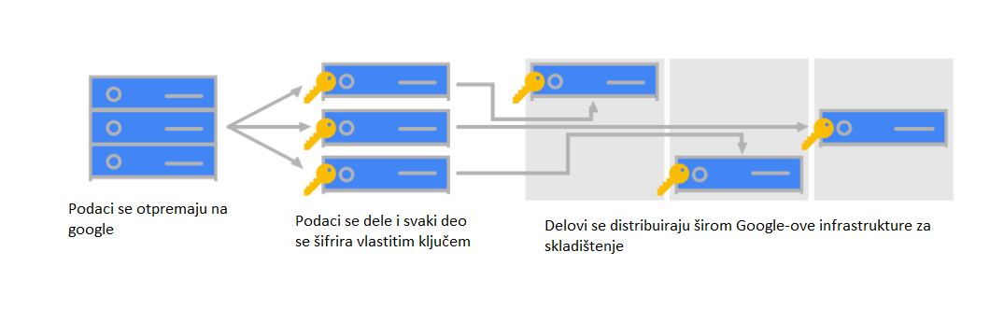
Slika 4.1 Podaci su podeljeni u šifrovane delove za skladištenje

Google koristi algoritam Advanced Encryption Standard (AES) za šifrovanje podataka u REST-u. Svi podaci na nivou memorije su podrazumevano šifrovani AES256, sa izuzetkom malog broja diskova stvorenih pre 2015. godine koji koriste AES128. AES se široko koristi jer:
- Nacionalni institut za standarde i tehnologiju (NIST) preporučuje i AES256 i AES128 za dugoročno skladištenje (od marta 2019),
- AES je često uključen u customer compliance (usaglašenost kupaca)

Podaci uskladišteni u Cloud Storage-u šifruju se na nivou skladišta koristeći AES, u Galois / Counter Mode (GCM) režimu u gotovo svim slučajevima. U odabranim slučajevima, AES se koristi u režimu lančanog bloka šifri (CBC) sa heširanim kodom za potvrdu autentičnosti poruke (HMAC). Za neke replikovane datoteke AES se koristi u režimu brojača (CTR) sa HMAC-om. U ostalim Google Cloud proizvodima, AES se koristi u različitim režimima[5].

4.2 Upravljanje ključevima

Ključ koji se koristi za šifrovanje delova podataka u naziva se ključ za šifrovanje podataka (DEK). Zbog velikog obima ključeva u Google-u i potrebe za malim kašnjenjem i velikom dostupnošću, ovi ključevi se čuvaju u blizini podataka koje šifruju. DEK-ovi su šifrovani ključem za šifrovanje ključa (KEK). Postoji jedan ili više KEK-a za svaku uslugu Google Cloud. Ovi KEK-ovi se centralno čuvaju u Google-ovom KMS-u, skladištu napravljenom posebno za čuvanje ključeva. Posedovanje manjeg broja KEK-a od DEK-a i korišćenje usluge centralnog upravljanja ključevima čini skladištenje i šifrovanje podataka na Google skali upravljivim i omogućava praćenje i kontrolu pristupa podacima sa centralne tačke.
DEK-ove generiše sistem za skladištenje koristeći Google-ovu zajedničku kriptografsku biblioteku. Zatim se šalju KMS-u da se umotaju u KEK tog sistema za skladištenje, a umotani DEK-ovi se vraćaju nazad u sistem za skladištenje kako bi se čuvali sa delovima podataka. Kada sistem za skladištenje treba da preuzme šifrovane podatke, preuzima umotani DEK i prosleđuje ga KMS-u. KMS zatim proverava da li je ova služba ovlašćena za korišćenje KEK-a, i ako jeste, odmotava i vraća otvoreni tekst DEK u servis. Usluga zatim koristi DEK za dešifrovanje dela podataka u otvoreni tekst i proveru njegovog integriteta.
Većina KEK-ova za šifrovanje delova podataka generiše se u KMS-u, a ostatak se generiše unutar usluga skladištenja. Radi doslednosti, svi KEK-ovi se generišu pomoću zajedničke Google kriptografske biblioteke, koristeći generator slučajnih brojeva (RNG) koji je napravio Google.
Google-ov KMS upravlja KEK-ovima i napravljen je isključivo u tu svrhu. Dizajniran je imajući na umu sigurnost. KEK-ovi se ne mogu izvesti iz Google-ovog KMS-a; svo šifrovanje i dešifrovanje sa ovim ključevima mora biti izvršeno u KMS-u. Ovo pomaže u sprečavanju curenja i zloupotrebe.
KMS može automatski da rotira KEK u jednakim vremenskim intervalima, koristeći Google-ovu zajedničku kriptografsku biblioteku za generisanje novih ključeva. Iako se Google često poziva na samo jedan ključ, podaci su zaštićeni pomoću skupa ključeva: jednog ključa aktivnog za šifrovanje i skupa istorijskih ključeva za dešifrovanje, čiji je broj određen rasporedom rotacije ključeva. Stvarni raspored rotacije za KEK varira u zavisnosti od usluge, ali standardni period rotacije je 90 dana. Cloud Storage posebno rotira svoje KEK-ove svakih 90 dana i može da uskladišti do 20 verzija, što zahteva ponovno šifrovanje podataka najmanje jednom u pet godina (mada je u praksi ponovno šifrovanje podataka mnogo češće). Ključevi koji se drže u KMS-u su rezervni za potrebe oporavka od katastrofe i mogu se neograničeno oporaviti.
Korišćenjem KEK-a upravljaju liste za kontrolu pristupa (ACL) u KMS za svaki ključ, sa politikom po ključu. Pristup ključu imaju samo ovlašćene Google usluge i korisnici. Upotreba svakog ključa se prati na nivou pojedinačne operacije koja zahteva taj ključ - tako da svaki put kada pojedinac koristi ključ, njemu se potvrđuje identitet i to se evidentira. Svi pristupi ljudskim podacima mogu se revidirati kao deo Google-ovih politika bezbednosti i privatnosti[5].

Kada Google Cloud usluga pristupi šifrovanom delu podataka, evo šta se dešava:
- Usluga poziva sistem za skladištenje podataka koji su joj potrebni.
- Sistem za skladištenje identifikuje delove u kojima se ti podaci čuvaju (ID-ovi delova) i gde se čuvaju.
- Za svaki deo, sistem za skladištenje povlači umotani DEK uskladišten sa tim delom (u nekim slučajevima to čini usluga) i šalje ga KMS-u na odmotavanje.
- Sistem za skladištenje podataka proverava da li je identifikovanoj uslugi dozvoljen pristup tom delu podataka na osnovu identifikatora usluge i koristeći ID dela; i KMS potvrđuje da je sistem za skladištenje ovlašćen da koristi KEK povezan sa uslugom i da odmotava taj određeni DEK.
- KMS radi jedno od sledećeg:
- Vraća nerazmotani DEK nazad u sistem za skladištenje, koji dešifruje deo podataka i prosleđuje ga servisu. Ili, u nekim retkim slučajevima,
- Predaje nerazmotani DEK na uslugu; sistem za skladištenje prosleđuje šifrovani deo podataka službi, koja dešifruje deo podataka i koristi ga.
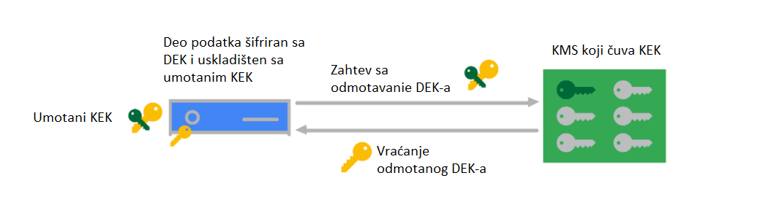
Slika 4.2 Da bi dešifrovala deo podataka, usluga skladištenja poziva službu za upravljanje ključevima (KMS) da bi preuzela nerazmotani ključ za šifrovanje podataka (DEK) za taj deo podataka.

4.3 Šifriranje na strani klijenta

Neki Firebase servisi obrađuju lične podatke vaših krajnjih korisnika kako bi pružile njihove usluge, među njima se nalazi Firebase baza podataka u realnom vremenu. Lični podaci koje ovaj servis koristi su IP adrese i korisnički agenti.
Baza podataka u stvarnom vremenu koristi IP adrese i korisničke agente da bi omogućila korišćenje alata za profilisanje, koja pomaže korisnicima Firebase-a da razumeju trendove korišćenja i kvarove na platformi. Međutim loša strana jeste što baza podataka u stvarnom vremenu čuva IP adrese i informacije o korisničkom agentu nekoliko dana.
Međutim šta je sa aplikacijama koje rade sa osetljivim korisničkim podacima, kao što su npr. aplikacije gde korisnik može da prati svoj identitet i lični rast.
Firebase rešava mnoge od ovih problema, uključujući bezbedan prenos i šifrovanje na strani servera. Ali, kao što svako ko koristi Firebase bazu podataka mi kao administrator možemo videti sve korisničke podatke koji se tamo čuvaju. Dakle, Firebase je gotovo rešenje, ali nije dovoljno dobro - poverenje korisnika zahteva i zaslužuje potpunu zaštitu, pa je potreban neki oblik šifrovanja na strani klijenta tj. šifrovanje pre slanja u bazu podataka.
Sama enkripcija je dovoljno jednostavna za izvođenje sa postojećim bibliotekama, koristeći simetrični ključ (ključ koji može i šifrovati podatke i dešifrovati šifrovane podatke) poput AES. Međutim problem koji se nameće jeste gde pronaći sigurno mesto za čuvanje ovakvog ključa[6].
Neka od mogućih rešenja su:
- Ključevi šifrirani lozinkom - ključ se može sačuvati na ličnom serveru i zatražite od korisnika da zadrži jaku lozinku za šifrovanje ključa. To nije idealno, jer zahteva rad na kraju korisnika, a ako korisnik zaboravi ovu lozinku, verovatno se ključ neće moći povratiti.
- Čuvati ključ na korisničkom uređaju - najviše liči na enkripciju s kraja na kraj, ovo čuva ključ na korisnikovom uređaju, pa ključ nikada nije na serverima aplikacija. Problem ovog pristupa je što ključu, a samim tim i podacima, nije dostupan drugi uređaj.
- Google usluga upravljanja ključevima (KMS) za šifrovanje ključeva - Popularno a dobro rešenje uključuje šifriranje ključa drugim ključem podataka koji se čuva u Google usluzi upravljanja ključevima. Korisnički ključ šifrira podatke, a zatim se ključ šifrira pomoću KMS ključa i čuva u bazi podataka. Važno je da KMS ključ pripada drugom Google nalogu Firebase baze podataka, tako da nijedan korisnik (npr. administrator) nema dozvolu da čita podatke i da ih dešifruje. Haker bi trebao da ugrozi oba naloga da bi pristupio nešifrovanim podacima.
- Skrivanje ključa na korisnikovom Google nalogu (Uz saglasnost korisnika) - Ukoliko se već koristi Firebase autentifikacija identiteta kao potvrda identiteta za Google naloge, ovo rešenje bi bilo proširenje toga. Odmah je zaključavanje Google-a kao jedinog dobavljača autentičnosti značajan nedostatak za ovaj metod. Kada se korisnik prijavi, dobijamo OAuth akreditive da bismo zatražili lični ključ za šifrovanje korisnika ili ga stvorili ako ga ne možemo pronaći sa korisničkog Google naloga. Na ovaj način, ključ je uvek u potpunosti u posedu korisnika, ali nikada se s tim nije direktno bavio. Za dobijanje ključa bilo bi potrebno hakovanje korisničkog Google naloga, u kom trenutku bi haker u svakom slučaju mogao samo pročitati podatke u aplikaciji.

Zaključak

Prednosti korišćenja Firebase baze podataka u realnom vremenu su velike. Firebase ima biblioteke i usluge koje mogu pomoći u primeni sigurne potvrde identiteta bez potrebe da sami pravimo pozadinu za potvrdu identiteta, što znatno smanjuje vreme koje potrebno da bi se neka aplikacija razvila. Moguće je čak primeniti sopstveni tok potvrde identiteta u integraciji sa Firebase SDK za rad sa Firebase-ovim uslugama potvrde identiteta.
Sigurnosna pravila Firebase baze podataka u realnom vremenu kontrolišu pravo pristupa podacima uskladištenim u bazi podataka. Ova pravila poseduju ugrađene promenljive i funkcije koje pružaju informacije za potvrdu identiteta i na taj način u aplikaciji možemo dozvoliti upis samo prijavljenim korisnicima.
Firebase usluge šifruju podatke u tranzitu koristeći HTTPS protokol i logički izoluju podatke kupaca. Podaci se dele na delove radi skladištenja i svaki komad (deo) može biti do nekoliko GB. Svaki komad je šifrovan na nivou skladišta pomoću pojedinačnog ključa za šifrovanje što znači da dva dela neće imati isti ključ za šifrovanje, čak iako su deo istog objekta Cloud Storage, u vlasništvu istog kupca ili uskladišteni na istoj mašini. Ova particija podataka, od kojih svaka koristi drugačiji ključ, znači da je „radijus eksplozije“ potencijalnog ugrožavanja ključa za šifrovanje podataka ograničen samo na taj deo podataka.

Literatura

- Firebase Authentication, https://firebase.google.com/docs/auth, pristup 23.5.2021
- Learn the core syntax of the Realtime Database Rules language,
https://firebase.google.com/docs/database/security/core-syntax, pristup 23.5.2021
- Use condition in Realtime Database rules, https://firebase.google.com/docs/database/security/rules-conditions,
pristup 23.5.2021
- HTTPS, https://en.wikipedia.org/wiki/HTTPS, pristup 23.5.2021
- Encryption at rest in Google Cloud, https://cloud.google.com/security/encryption-at-rest/default-encryption, pristup 23.5.2021
- Client side Encryption in Firebase Database and Storage, https://hackernoon.com/client-side-encryption-in-firebase-database-60dd55abadb2, pristup 23.5.2021

